第二课 当今世界经济区域集团化的发展
一、课前预习（本课重难点）
1、欧盟（欧共体）的发展历程、性质、特点、影响
2、北美自由贸易区的时间、成员国、特点、影响
3、亚太经合组织的建立时间、中国加入时间、特点、影响
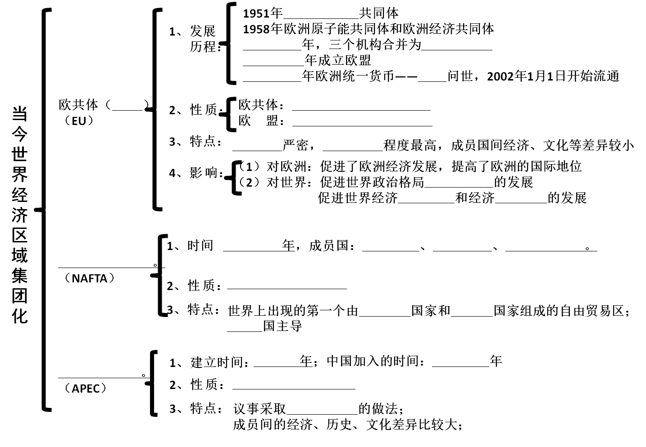
二、历史概念：
1、区域经济集团化
2、欧盟（欧共体）、北美自由贸易区、亚太经合组织
三、史料探究
材料一 欧盟的成立建立在一系列的超国家机构基础上。比如欧洲理事会、欧盟委员会、欧洲议会、欧洲法院等……由于集体决策机制，各国将基于本国利益提出各项应对措施，繁冗的决策程序、不可避免的讨价还价带来了巨大的决策成本，并且无法在最短的时间内达成有效的应对。
——姜艳霞《从欧洲债务危机看欧元区的制度困境》
（1）据材料一指出造成欧洲债务危机的制度困境。欧盟决策成本巨大的最主要原因是什么？

材料二：1994年APEC发表《茂物宣言》，确定发达成员不晚于2010年，发展中成员不晚于2020年实现贸易投资自由化。1996年，在各成员提交的计划中，澳大利亚承诺到2000年关税总水平分阶段降低到0～5%，2004年，该国的简单平均关税税率降至4．25%；中国承诺到2000年以前简单平均关税率降到大致15%，到2004年，中国的简单平均关税税率已降到10．4%。……
亚太经合组织规定：任何提议，只要有一个成员国反对，就不能获得通过；即使是全体成员国都通过了提议，也不具有强制性。
（2）根据材料结合所学知识，概括APEC运行方式的特点是什么？

